成人教育网络学习
操
作
指
南
黄淮学院继续教育学院
手机端安卓用户可进入腾讯手机应用查询“和学”并下载
苹果用户可进入苹果应用商城查询“和学”并下载

一 、 网络学习

（一） 学习首页
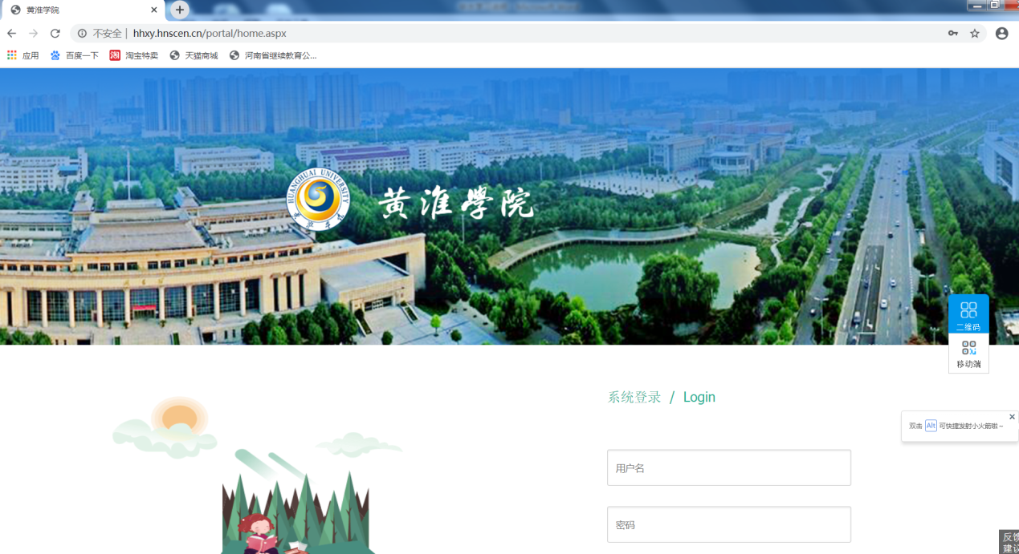 图1网络学习首页页面
- PC端登录地址（推荐谷歌浏览器）：
http://hhxy.hnscen.cn/portal/home.aspx
- 用户名和密码
- 初始用户名：学号 初始密码：身份证后六位
- 密码修改：可在学生空间首页，个人信息页面修改密码
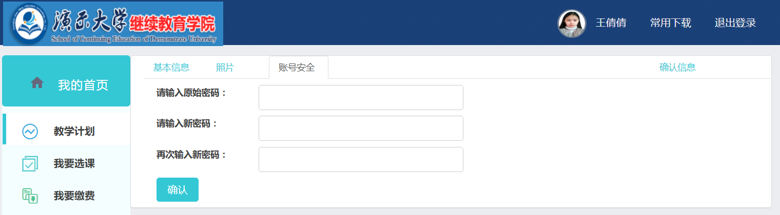
- 个人信息管理：可进入学生空间首页管理个人信息（注：身份信息无法修改）

学员学习
（3）点击学员用户名可进行信息查看、修改、退出登录等操作（图 4）
➢我要选课：查看本人选修课程
➢个人信息：查看和修改个人信息
➢通知公告：查看学校或函授站发布的通知
➢退出登录：即可退出并返回主页面
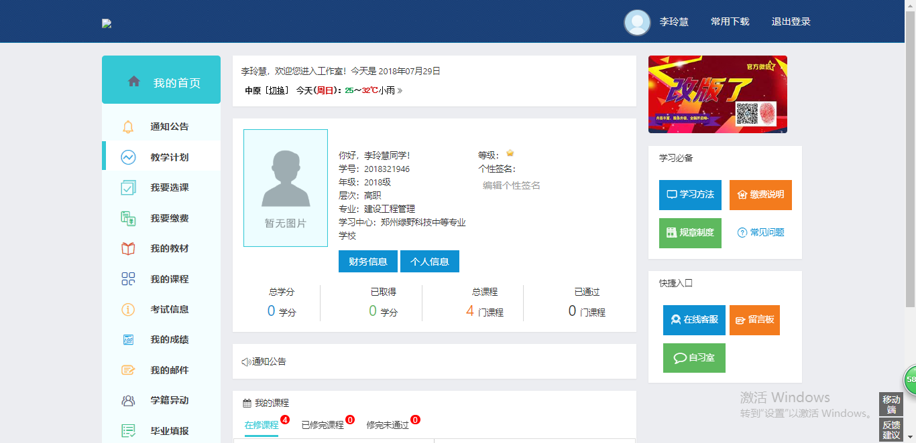
图 4 学员信息维护

选课
选课是学生参加网络学习活动的前提，这里课程也即是当前学期所要学习的课程，系统已为学生选择完毕，学生直接进行课程学习即可。
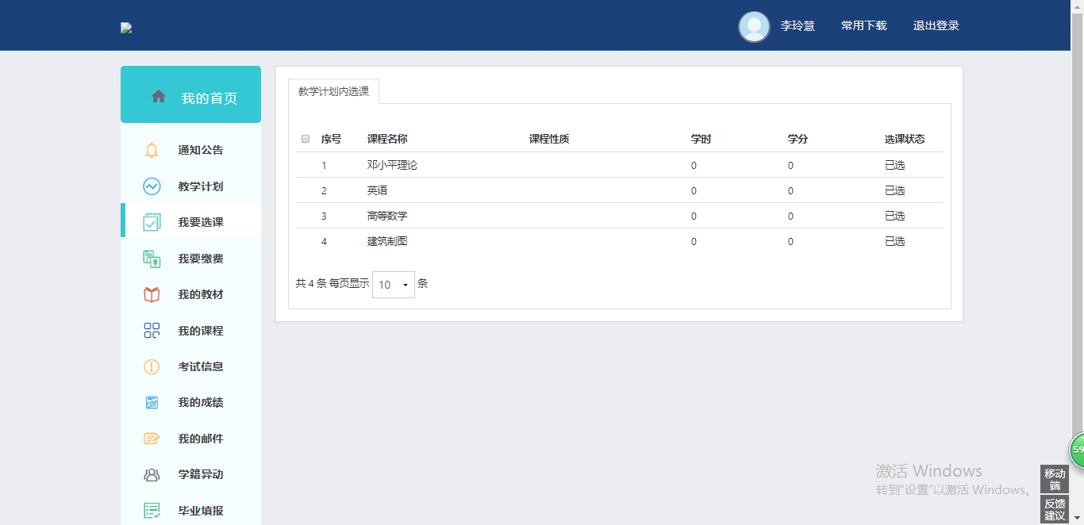
图 5 学生选课
课程学习
课程学习是我校函授教育网络学习的核心，是保证教学质量、提升学员知识水平的保障，我校对学员网络学习设置了严格的要求，只有按照要求完成该课程网络学习的学员才能参加对应科目的考试，考试成绩合并合格后方可获得学分。
（1）课程列表
点击课程学习，即可显示当前学期所选课程列表，继续点击课程名称，进入该课程学习页面。

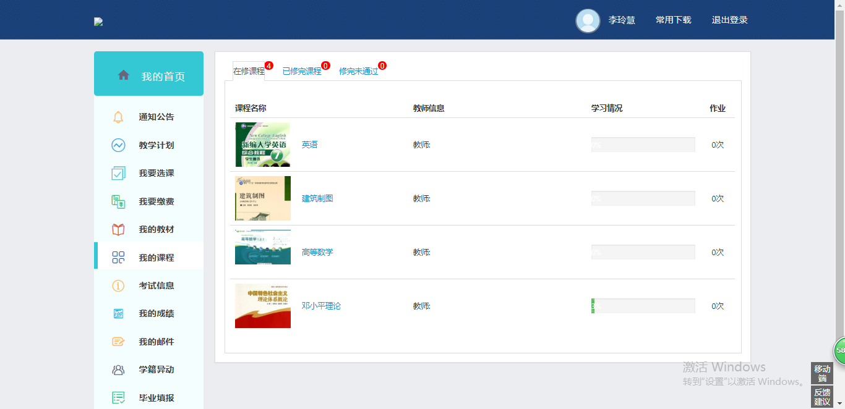
图 6 当前学期学习课程列表
（2）学习页面
学员点击课程进入对应课程的学习页面，以《英语》为例说明，如
下图 7。
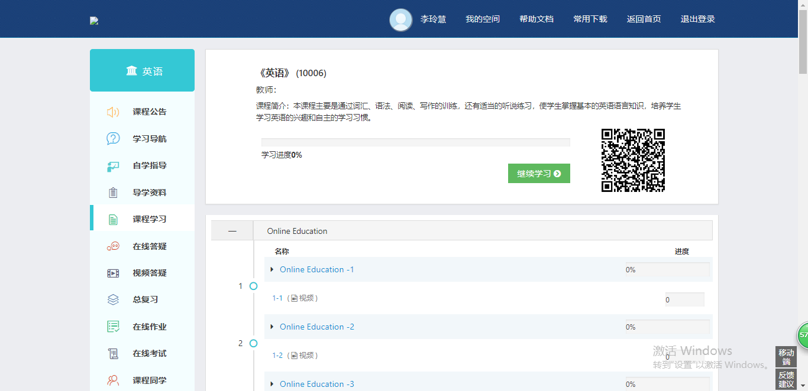
图 7 课程学习页面（1）
点击课程学习：显示当前学习课程的基本信息和学员目前的学习情况，点击继续学
习即可进行后续操作。

得分规则：
得分规则：
总评分数=40%在线交互+10%在线作业+50%考试成绩（交互成绩、在线作业与考试成绩之和为总评成绩100分），总评成绩60分及格。
交互成绩=课件学习
课件学习：按照学习进度按比例分配，课件观看达百分之百则得满分，共40分
在线作业: 在线作业全部答对则得到满分，共10分
考试成绩：期末考试全部答对则得满分，共50分

课件学习
方法一：点击课程名称，直接开始课件第 1 课时的学习，如下图 8。
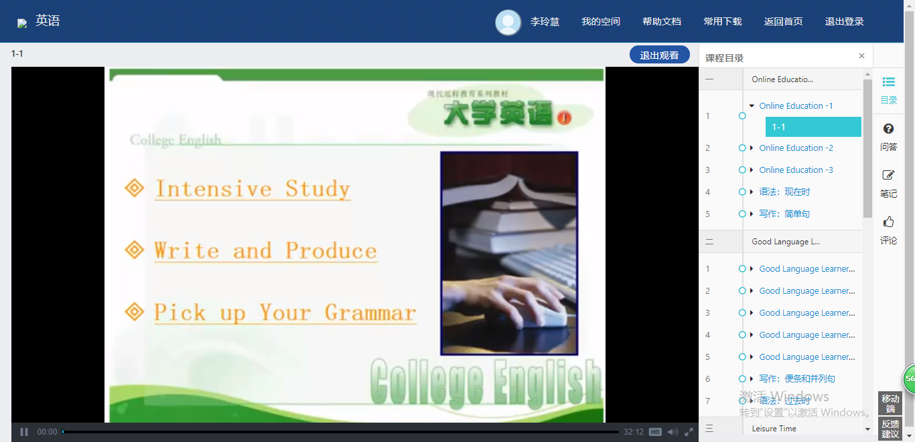
图 8 课件学习页面
图 9。当点击“退出观看”时，显示课程学习时间，点击确定后该课程学习完毕，点击“取消”则继续学习。
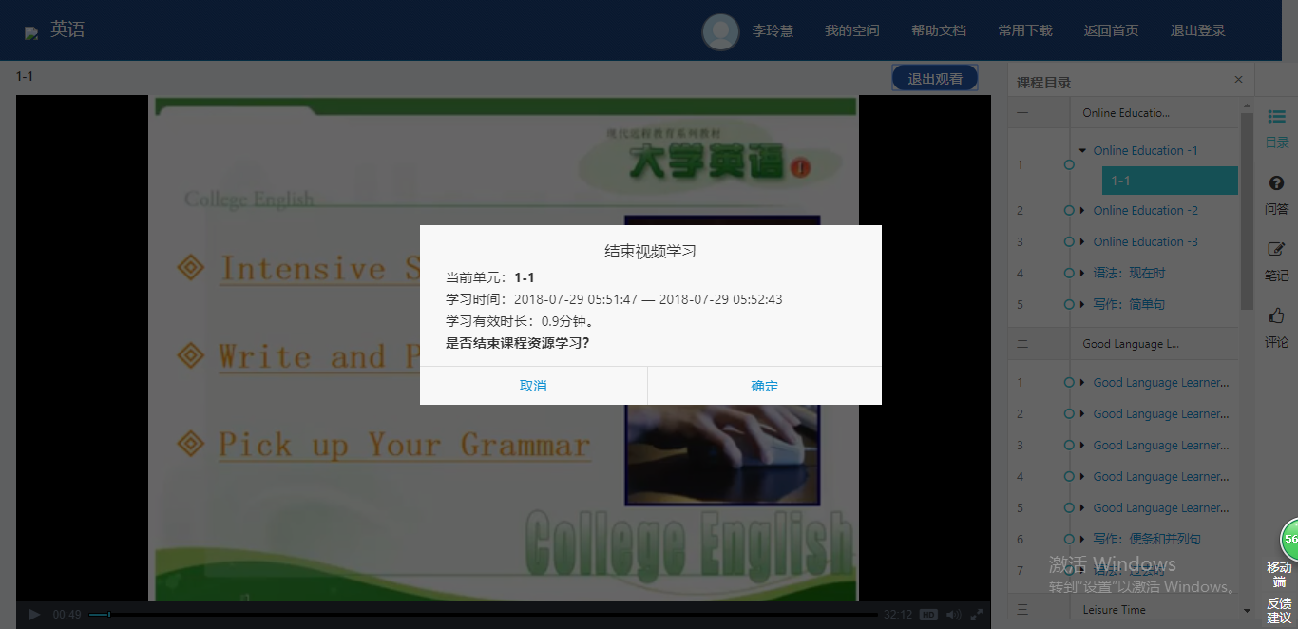
图 9课程学习页面（2）
同学们还可以通过直接点击正在播放的课件上方的课时列表选择其他课时播放，直接显示观看时间，点击确定即可选择下一视频。如下图 11

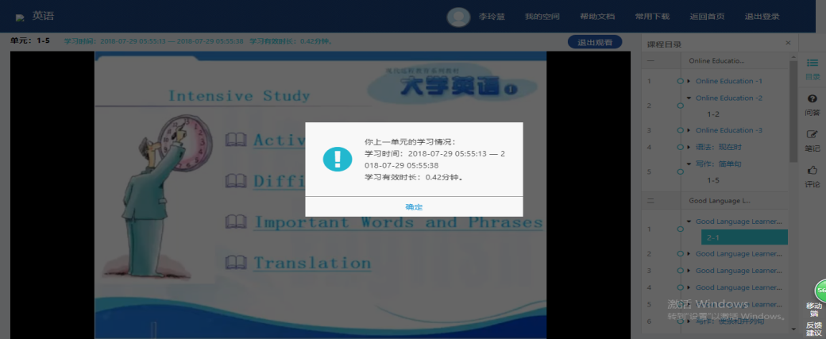
图 11 更换课时

在线作业
点击“在线作业”可打开学校布置在规定时间内完成的作业情况，完成后即可查看成绩。
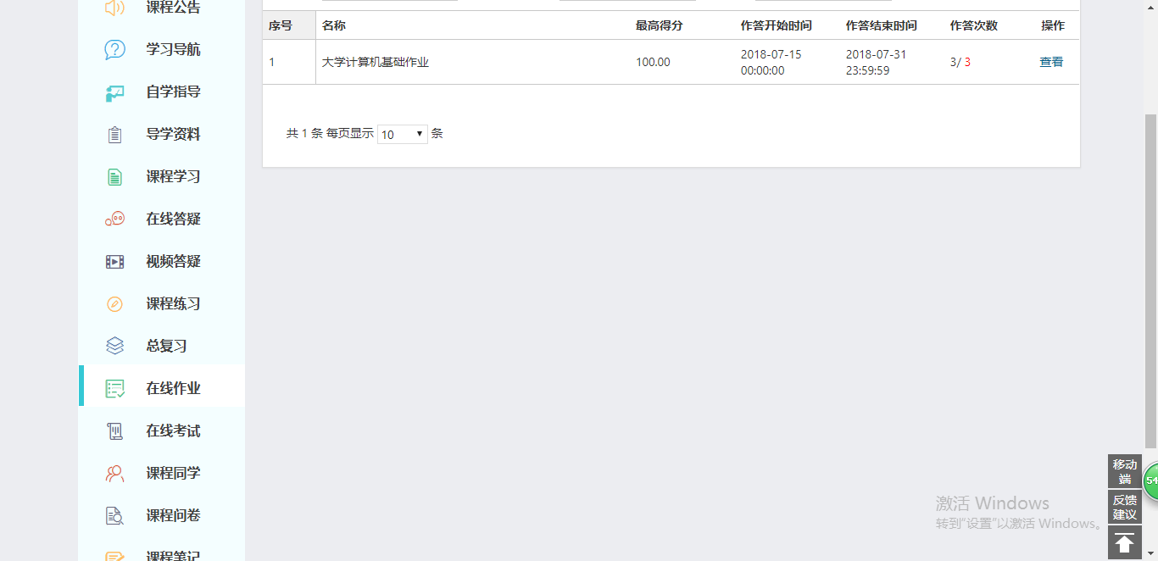
图 12 课程作业页面

成绩查询
学员在进行网络学习时，可随时查看已经学习课程的网络课程成绩，如下图 14，便
于把握学习进度，结合学校的教学安排和教学计划，及时完成网络课程的学习。
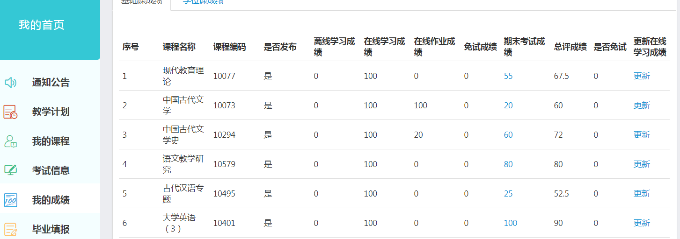
图 14 网络课程成绩查询

考试
网络成绩符合学校要求的学员可以参加学校安排的考试，安排考试时间并选择符合条件的学生，完成以上操作程序后，被选中参加考试的学员均可以看到考试安排，考试形式为网络在线考试。
在线考试
在线考试由黄淮学院统一安排进行，每个课程在线考试设定特定的时间段，未到考试时间，试卷处于关闭状态，学员无法参加考试，待到考试开始时，试卷自动开放供学员作答，到考试时间结束时，试卷又会自动关闭（图 15）。未在规定时间段内登录的考生将无法参加考试。
选择课程，点击在线考试
Step1：进入【在线考试】，点击“去考试”参加考试：
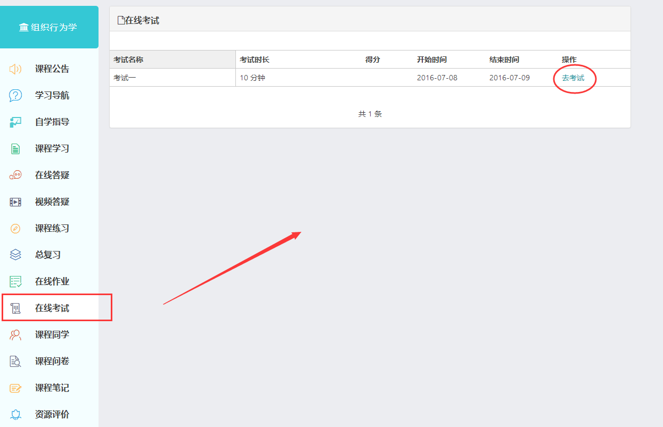
Step2：答完试题后，点击“提交作业”（部分需点击右侧隐藏导航）
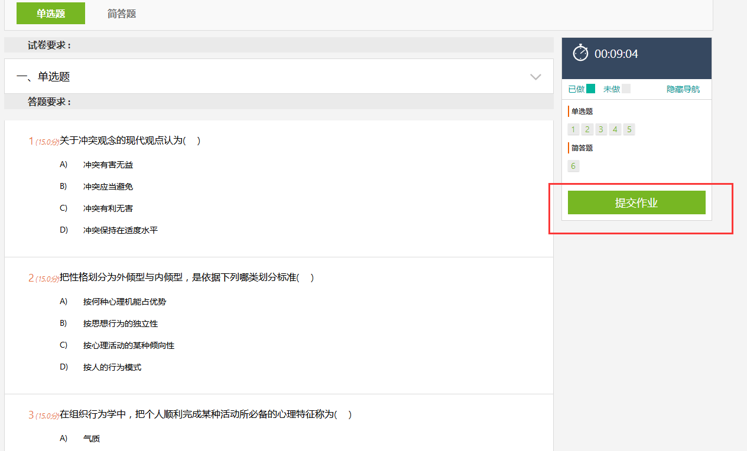

毕业论文及学籍异动
现阶段不涉及毕业论文创作，此处暂不对操作予以说明。
学籍异动包括考生提出休学、退学、更换专业、更换学习中心（函授站）等操作，
我校暂不受理在线学籍异动，故此处也不对相关操作予以说明

联系与咨询
学员在网络学习过程中遇到困难无法进行时，函授站点应对学员提供指导和帮助，函
授站点相关负责人员无法解决时，可与我校管理员联系，沟通解决，此时仍不能解决
的，由我校管理员联系河南朝明技术人员予以解决，并及时反馈到相关站点。

手机端学习
手机端学习记录可以与网页同步。

下载安装
学生可以通过扫描黄淮学院主页右下角移动端二维码或者在手机软件商店搜索“和学”进行移动学习端的下载和安装。
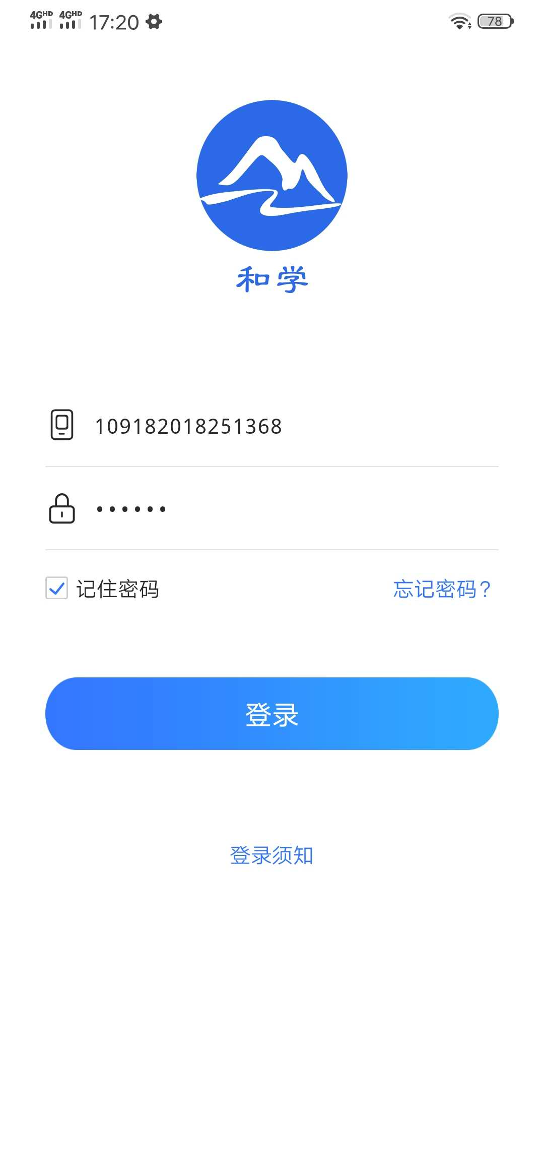
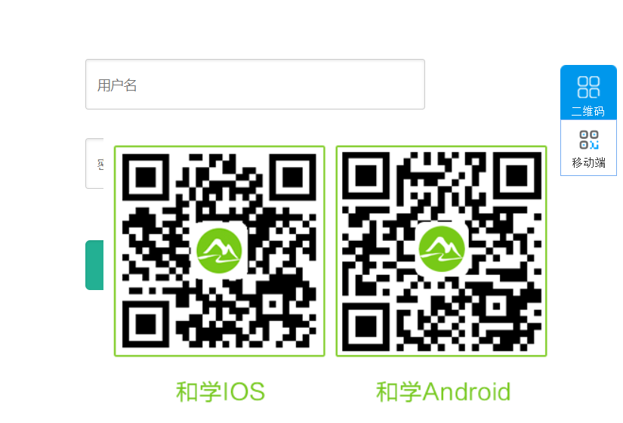
登陆方式：输入学院代码10918+学号，密码为身份证后六位。

学习：
我的课程：
登录进去之后即是图四，我的课程即是学生所有的课程，学生根据目前所在的学期学习当期的课程，２０１8级的学生学习第一学期的课程，学生可任选一门“在修”的课程学习。

课程学习：
点进一门课程进入，学生可以选择查看这门课的基本信息，看课程讲授。
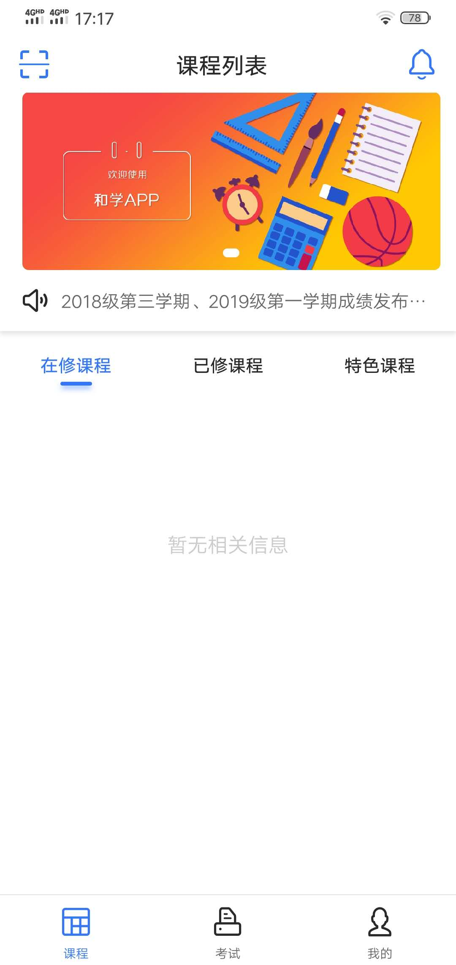

课程讲授：
点进一门即可查看课程列表，点开列表即可看到课程视频。
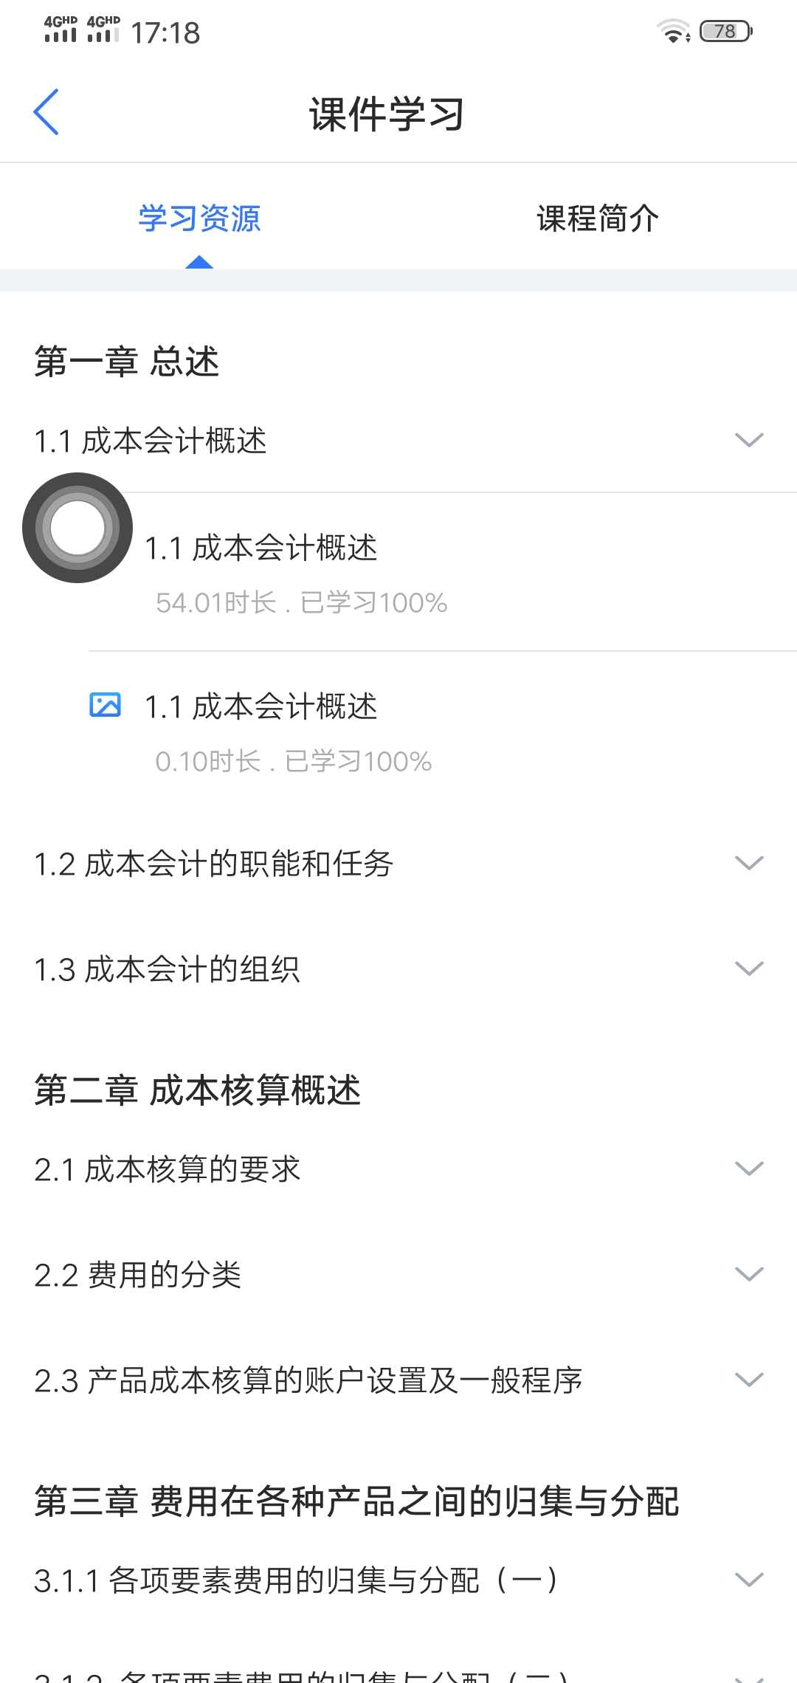
在线作业及在线考试：
学校组织在线作业及考试后即可查看在线作业及考试信息，完成后点击提交即可。
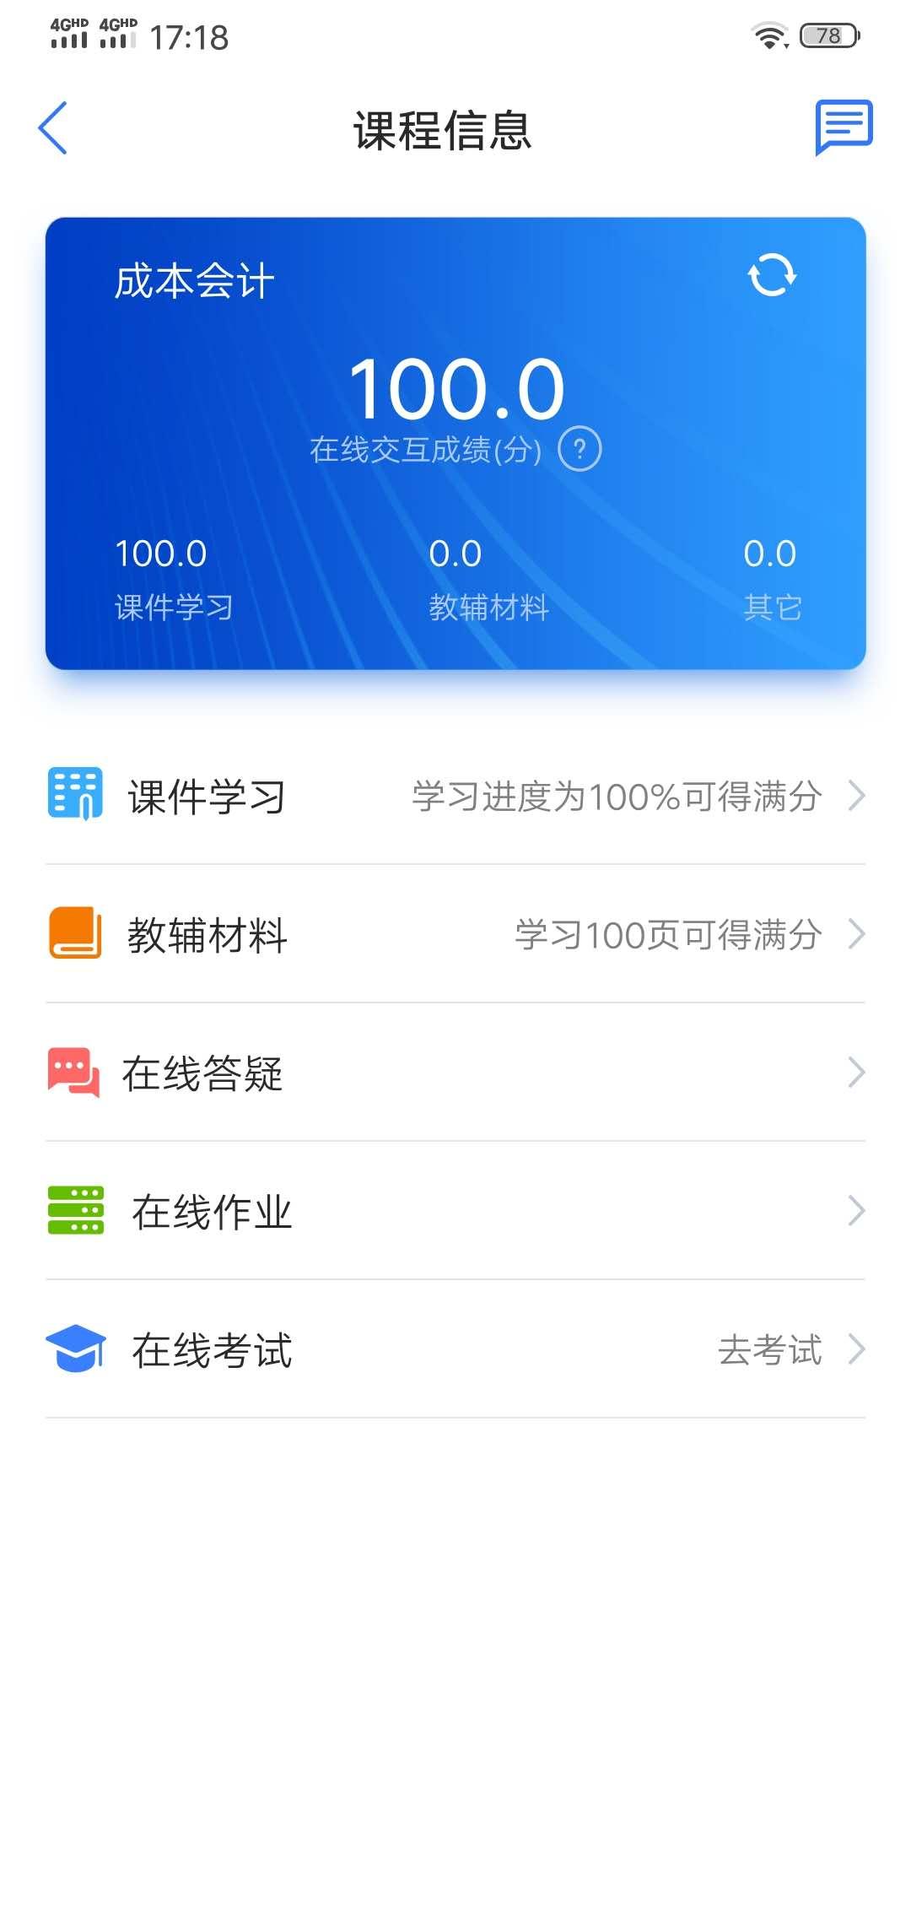

课程成绩：学生可查看自己的学习得分情况。（60分以上为及格）
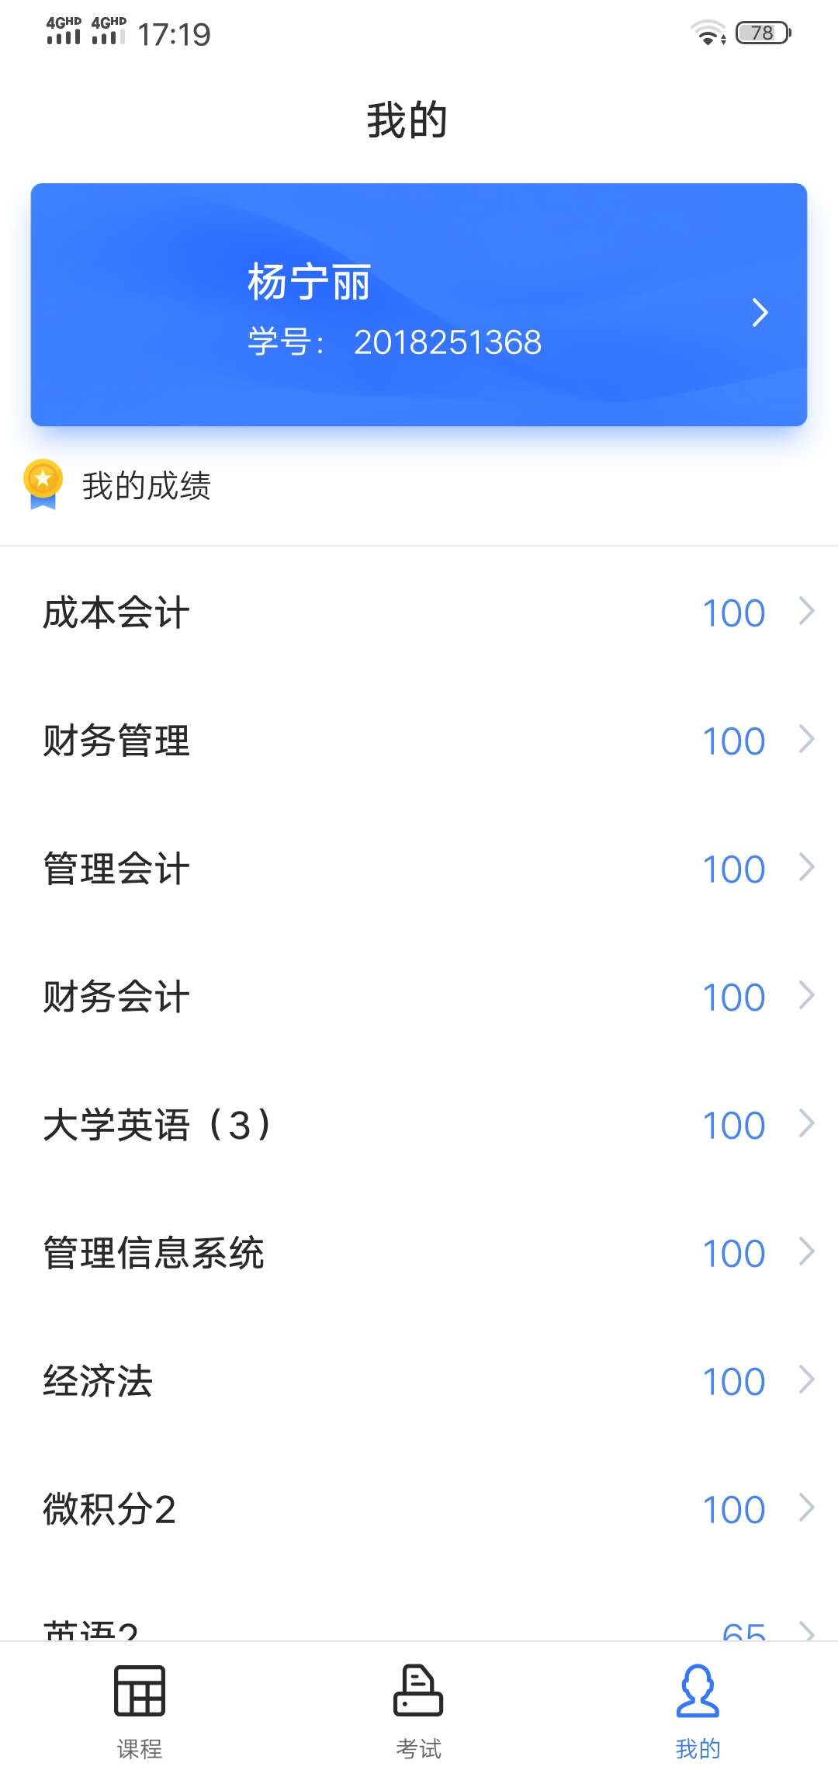

相关说明
1、网上学习中不清楚学号，开学日期，考试日期，学期结束日期请咨询招生老师。
2、平台使用过程中学习记录有问题，课程播放不了或其他问题，请连同学号及问题发送给老师，由老师集中跟平台技术人员联系并回复（课程学习请选用平台推荐谷歌浏览器，视频观看后请点击退出观看确认观看时间）。

